1. 이항분포 실습

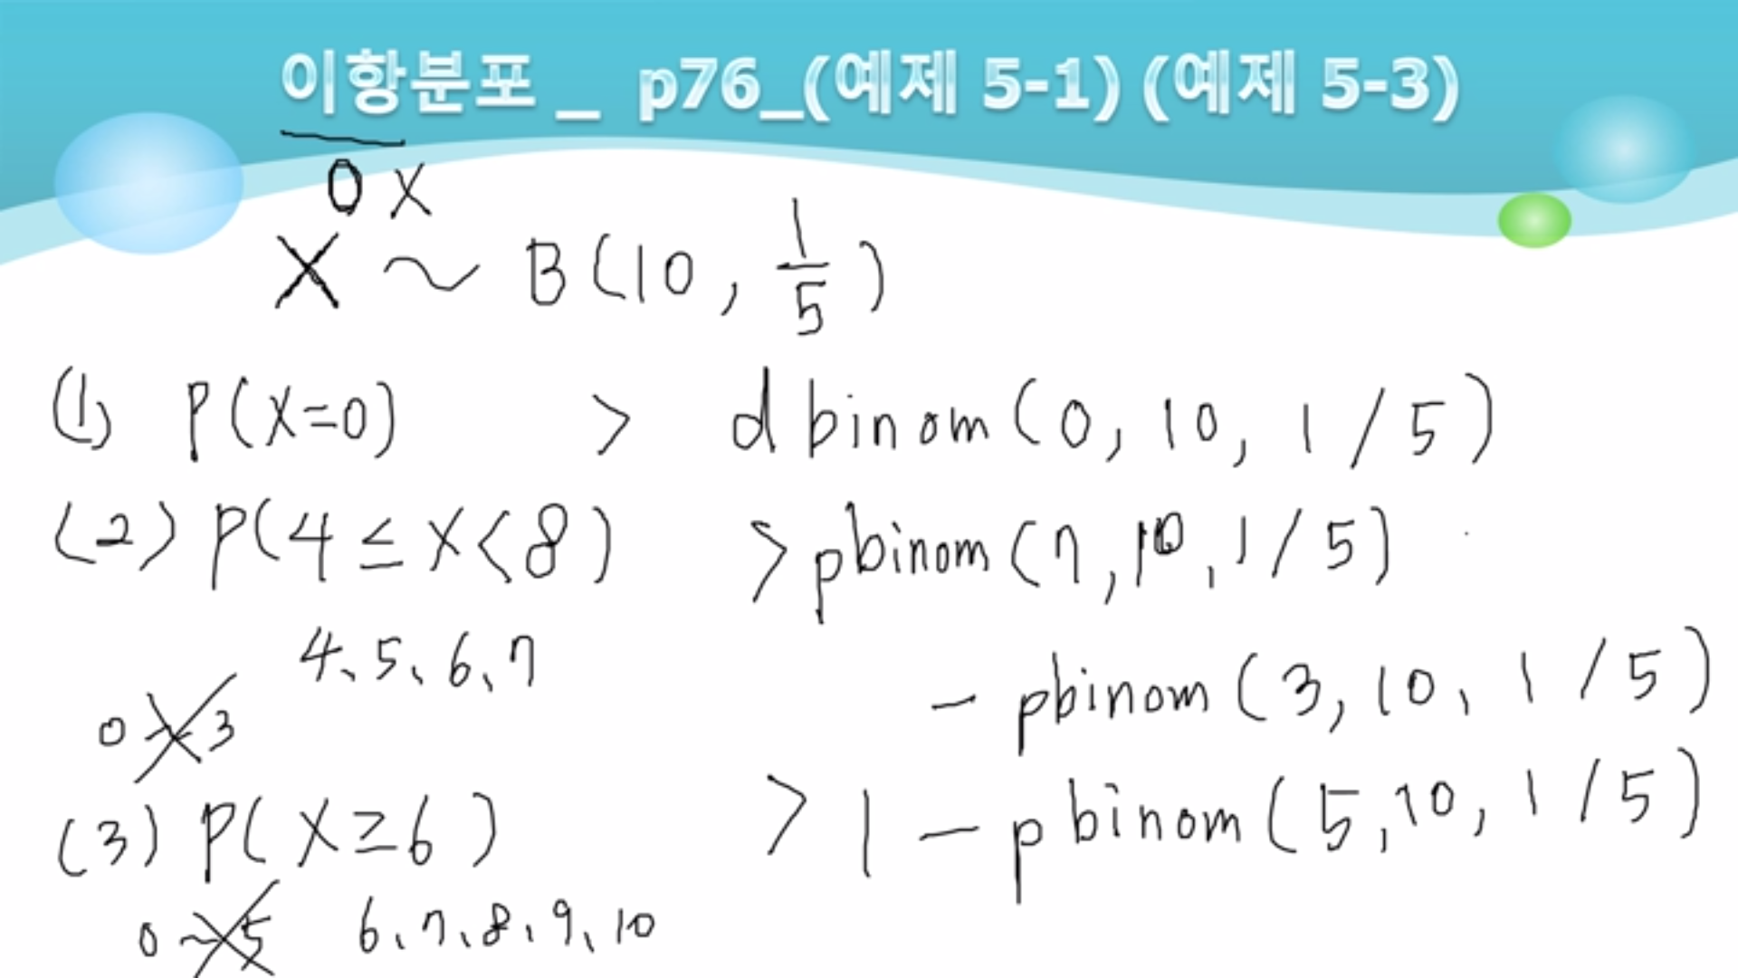

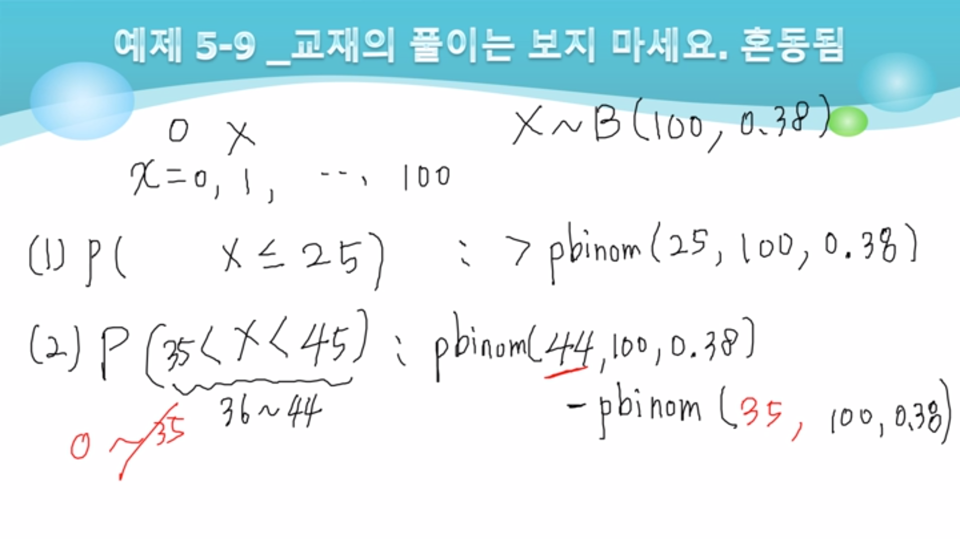

2. 정규분포 (normal)

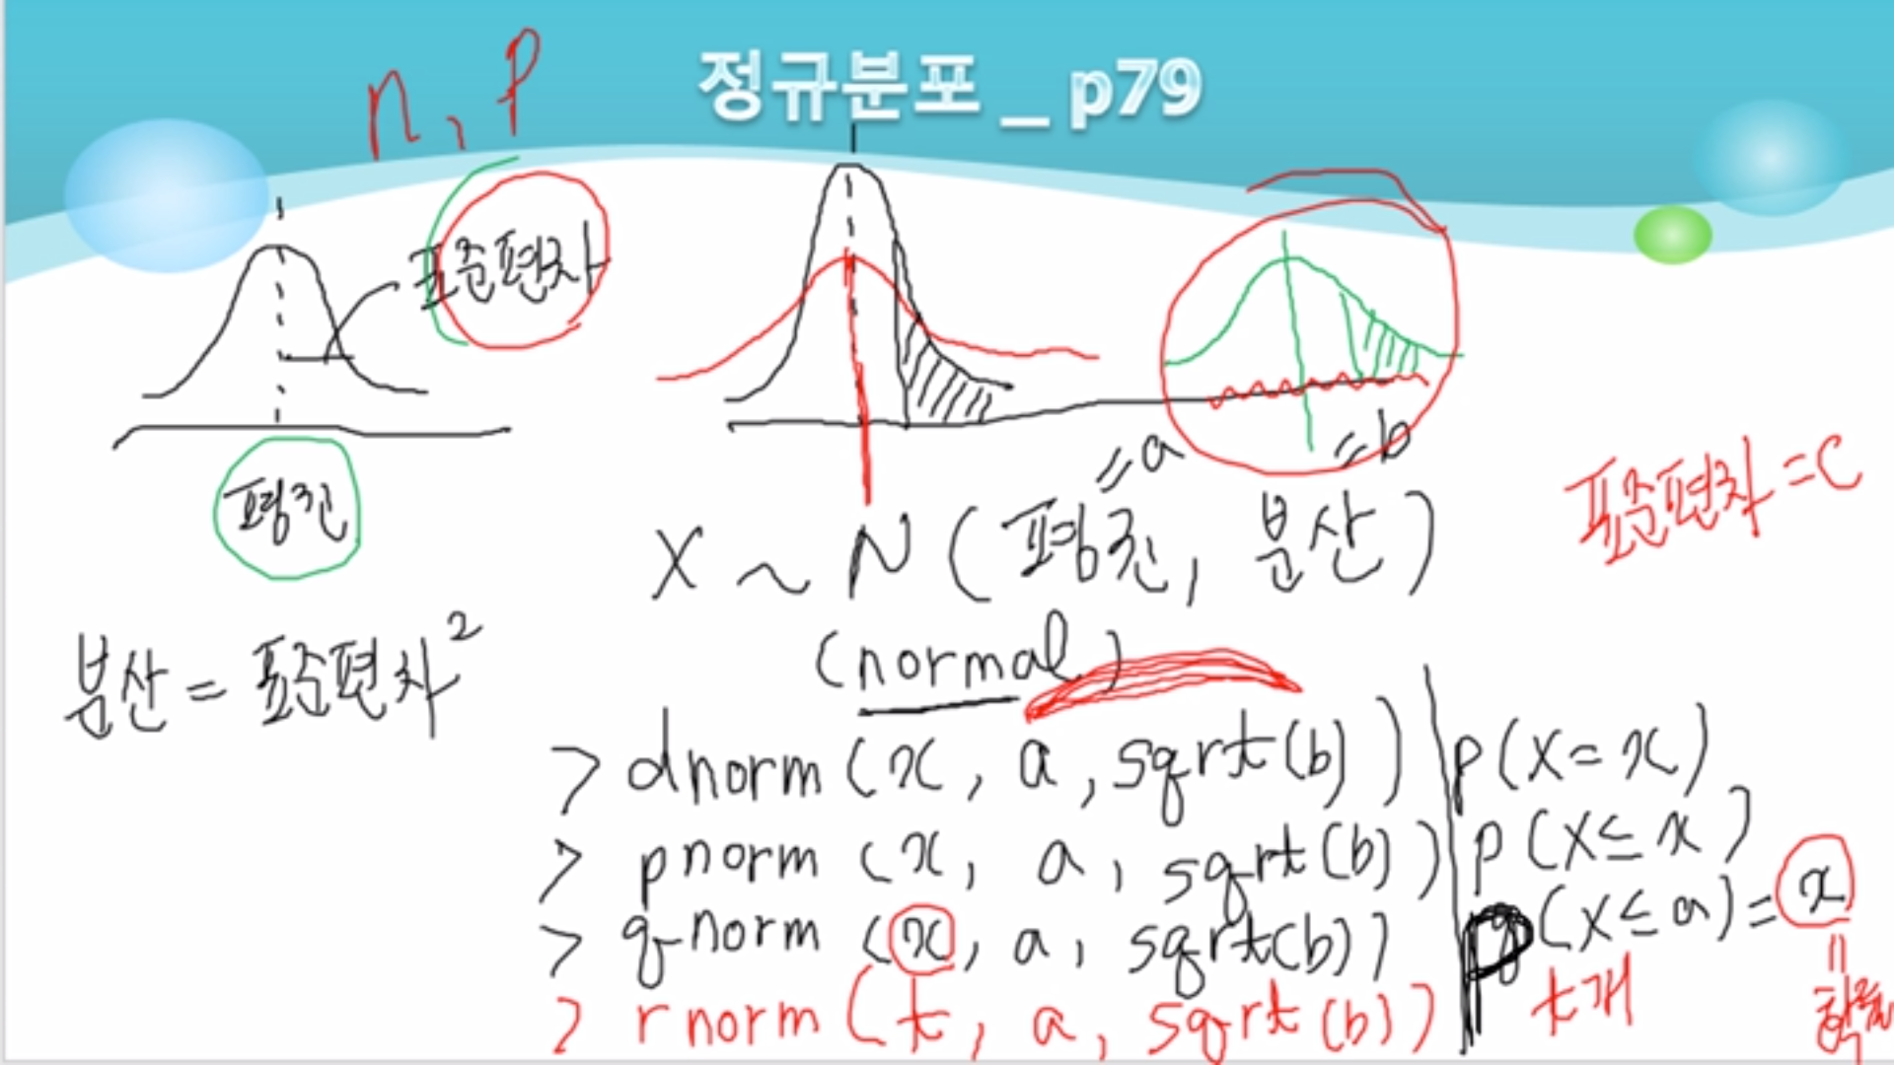

- 폭을 표준편차라 함, 분산=표준편차^2

3. 정규분포 실습

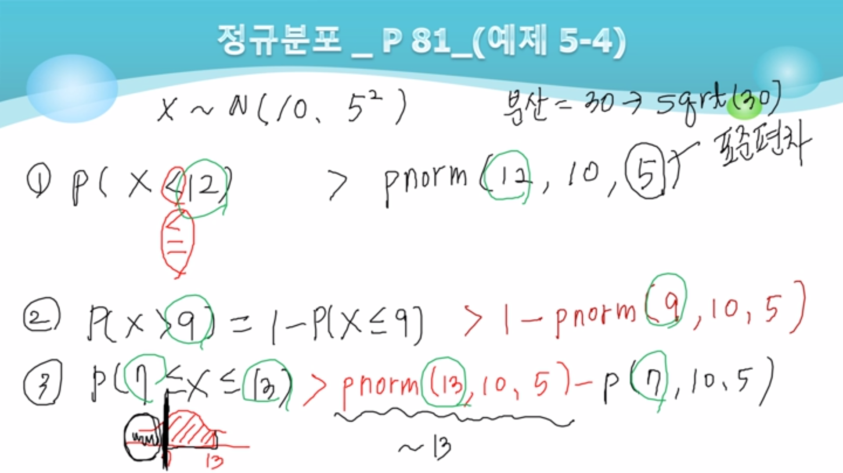

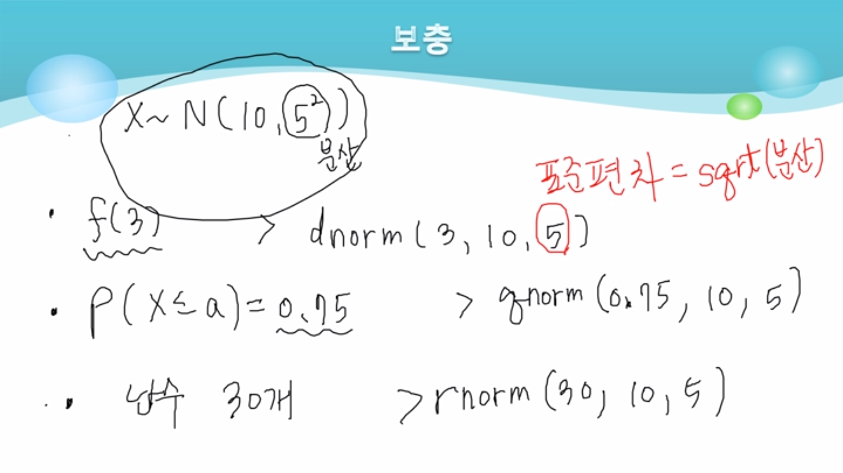- f(3)=3주변의 밀집정도를 표현해보아라